LÍNEAS ARGUMENTATIVAS

MODIFICACIÓN DEL ACTO IMPUGNADO, SOBRESEIMIENTO DEL RECURSO POR. En los casos en que el Sujeto Obligado modifica o revoca dejando al acto combatido sin efectos o materia, pues un acto impugnado es modificado en aquellos casos en los que el Sujeto Obligado después de haber otorgado una respuesta, emite una diversa o agrega información, y en ésta subsana las deficiencias que hubiera tenido y queda satisfecho en consecuencia y de modo exhaustivo el derecho subjetivo accionado por el particular.

Índice.

ANTECEDENTES 3
CONSIDERANDO 9
PRIMERO. De la competencia 9
SEGUNDO. De la oportunidad y procedencia. 9
TERCERO. Estudio y resolución del asunto 12
R E S O L U T I V O S 21

Resolución del Pleno del Instituto de Transparencia, Acceso a la Información Pública y Protección de Datos Personales del Estado de México y Municipios, con domicilio en Metepec, Estado de México; de fecha cinco (05) de junio de dos mil diecinueve.

VISTO el expediente electrónico formado con motivo del recurso de revisión 01938/INFOEM/IP/RR/2019, promovido por ------------------------------------ en su calidad de RECURRENTE, en contra de la respuesta del Ayuntamiento de Ecatepec de Morelos, en lo sucesivo el SUJETO OBLIGADO, se procede a dictar la presente resolución, con base en los siguientes:

ANTECEDENTES

- El día dieciocho (18) de febrero de dos mil diecinueve, EL RECURRENTE presentó ante el SUJETO OBLIGADO vía Sistema de Acceso a la Información Mexiquense (SAIMEX) la solicitud de información pública registrada con el número 00084/ECATEPEC/IP/2019; mediante la cual solicitó:

“Con fundamento en el articulo sexto constitucional, solicito en version publica si asi lo requiriera la información, las actas de las sesiones de cabildo celebradas en lo que va del presente año 2019, ordinarias y extraordinarias” (Sic)

- El particular señaló como modalidad de entrega de la información: a través del SAIMEX.

- El misma fecha veintisiete (27) de febrero del año en curso, el SUJETO OBLIGADO emitió su respuesta mediante los escritos siguientes:


- En misma fecha, el particular interpuso el recurso de revisión en contra de la de respuesta antes transcrita, señalando como:

- Acto impugnado: “Se remite el sitio denominado IPOMEX, donde la información que se encuentra es parcial” (Sic);

- Razones o Motivos de inconformidad: “El sujeto obligado en la solicitud 083/ECATEPEC/IP/2019, argumenta que el sitio se encuentra en construccion y es por ello que no se puede acceder a la plataforma denominada IPOMEX, sin embargo en la contestacion de esta solicitud que nos ocupa, dirige su respuesta pidiendo se consulte este sitio. Ademas una vez que se logro consultar la plataforma de IPOMEX, se puede observar que no vienen todas las actas solicitadas a la fecha de ingreso de la solicitud, por lo que esta respuesta esta incompleta” (Sic)

- El Comisionado Ponente con fundamento en lo dispuesto por el artículo 185 fracción II de la ley de la materia, a través del acuerdo de admisión de fecha veintisiete (27) de marzo de dos mil diecinueve, puso a disposición de las partes el expediente electrónico vía Sistema de Acceso a la Información Mexiquense (SAIMEX) con la finalidad de que en un plazo máximo de siete días manifestaran lo que a su derecho convinieran, ofrecieran pruebas y alegatos según corresponda a los casos concretos, de esta forma para que el SUJETO OBLIGADO presentará el Informe Justificado procedente.

- El en fechas diez (10) y once (11) de abril del año en curso, el SUJETO OBLIGADO emitió el informe justificado respectivo, poniéndose a la vista del particular en fecha once (11) de abril, 1 o de los 2 archivos remitidos, en virtud que uno de ellos abonaba elementos novedosos con relación a la primigenia respuesta. El segundo de ellos constante de 314 fojas, correspondientes a las sesiones de cabildo solicitadas; no se puso a disposición del particular, en virtud que de su contenido se aprecian nombres y otros datos de personas de las cuales no se cuenta con plena certeza de que correspondan a servidores públicos, por lo que con la finalidad de eventualmente publicitar datos personales susceptibles de ser protegidos, se arribó a tal determinación.

- El Comisionado Ponente, en fecha nueve (09) de mayo del año de 2019 decretó el cierre de instrucción, consecutivamente en fecha veintidós (22) del mismo mes y año, emitió un acuerdo de termino para resolver el recurso de mérito a efecto de mejor proveer en su estudio y resolución, por lo que, ordenó turnar el expediente a resolución.

CONSIDERANDO

PRIMERO. De la competencia

- Este Instituto de Transparencia, Acceso a la Información Pública y Protección de Datos Personales del Estado de México y Municipios, es competente para conocer y resolver del presente recurso de conformidad con el artículo: 6, apartado A, fracción IV de la Constitución Política de los Estados Unidos Mexicanos; 5, párrafos vigésimo, vigésimo primero y vigésimo segundo fracciones IV y V de la Constitución Política del Estado Libre y Soberano de México; artículos 1, 2 fracción II, 13, 29, 36 fracciones I y II, 176, 178, 179, 181 párrafo tercero y 185 de la Ley de Transparencia y Acceso a la Información Pública del Estado de México y Municipios; ; y 10, 7, 9 fracciones I y XXIV, y 11 del Reglamento Interior del Instituto de Transparencia, Acceso a la Información Pública y Protección de Datos Personales del Estado de México y Municipios.

SEGUNDO. De la oportunidad y procedencia.

- De la revisión al expediente electrónico del SAIMEX se desprende que la parte solicitante en ejercicio de su derecho de acceso a la información pública en el expediente que se revisa, tanto en la solicitud de información como en el recurso de revisión no proporciona su nombre completo para que sea identificado, ni se tiene la certeza sobre su identidad, sin embargo, es importante señalar también que el nombre de los solicitantes y recurrentes no es requisito indispensable para la tramitación del acto procesal específico en materia de acceso a la información, ello en estricto apego al numeral 155 párrafo tercero de la Ley de la materia, en concatenación con el 180 del mismo ordenamiento.

- Esto es así, ya que de conformidad con los artículos 6, Apartado A, fracciones III y IV de la Constitución Política de los Estados Unidos Mexicanos y 5 párrafos quince, dieciséis y diecisiete, fracciones I, III, IV y V de la Constitución Política del Estado Libre y Soberano de México, se establece que toda persona, sin necesidad de acreditar interés alguno o justificar su utilización, tendrá acceso gratuito a la información pública, a sus datos personales o a la rectificación de éstos, además de que se establecerán mecanismos de acceso a la información y procedimientos de revisión expeditos que se sustanciarán ante los organismos autónomos especializados e imparciales que establece la Constitución Federal y local.

- Por lo cual, de una interpretación sistemática, armónica y progresiva del derecho humano de acceso a la información pública se aprecia que toda persona, sin necesidad de acreditar interés alguno o justificar su utilización, deberá tener acceso a la información pública, es decir, dicho derecho fundamental exime a quien lo ejerce, de acreditar su legitimación en la causa o su interés en el asunto, lo que permite la posibilidad de que inclusive, la solicitud de acceso a la información pueda ser anónima o no contener un nombre que identifique al solicitante o que permita tener certeza sobre su identidad.

- En ese entendido, se omite un análisis más profundo en torno a los conceptos de interés jurídico y legitimación, debido a que se estima que a ningún efecto práctico conduciría, puesto que la propia estructura del derecho fundamental bajo análisis no lo exige.

- Por lo que el nombre del solicitando y recurrente no puede ser considerado un requisito indispensable de procedibilidad del recurso de revisión que nos ocupa, ya que el acceso a la información no está condicionado a acreditar algún interés ya sea jurídico o legítimo, máxime que es un elemento subsanable por este Órgano Resolutor.

- Por otro lado, medio de impugnación fue presentado a través del SAIMEX, en el formato previamente aprobado para tal efecto y dentro del plazo legal de quince días hábiles otorgados; para el caso en particular es de señalar el SUJETO OBLIGADO entrego su respuesta el día veintisiete (27) de febrero de dos mil diecinueve, de tal forma que el plazo para interponer el recurso transcurrió del día veintiocho (28) de febrero al veintidós (22) de marzo de 2019; en consecuencia, el ahora recurrente presentó su inconformidad el día veintiuno (21) de marzo de 2019; es decir, dentro del plazo legalmente establecido para tal efecto.

- Por otro lado, el escrito contiene las formalidades previstas por el artículo 180 último párrafo de la Ley de la materia actual, por lo que es procedente que este Instituto de Transparencia, Acceso a la Información Pública y Protección de Datos Personales del Estado de México y Municipios, conozca y resuelva el presente recurso.

TERCERO. Estudio y resolución del asunto

- El recurso revisión tiene como finalidad reparar cualquier posible afectación al derecho de acceso a la información pública en términos del Título Octavo de la Ley de Transparencia, Acceso a la Información Pública del Estado de México y Municipios, y determinar la confirmación; revocación o modificación; desechamiento o sobreseimiento; y en su caso ordenar la entrega de la información, con respecto a la respuesta emitida por el SUJETO OBLIGADO.

- Asimismo, es menester precisar que Órgano Garante parte de que el Derecho de Acceso a la Información Pública, es un derecho humano reconocido en el Pacto de Derechos Civiles y Políticos en su artículo 19.2; en la Convención Americana sobre Derechos Humanos en su artículo 13.1; en el artículo sexto de la Constitución Política de los Estados Unidos Mexicanos y en el artículo quinto de la Particular del Estado de México, por lo que al respecto el SUJETO OBLIGADO debe ser cuidadoso del debido cumplimiento de las obligaciones constitucionales que se le imponen, en consecuencia, a todas las autoridades, en el ámbito de su competencia, según lo dispone el tercer párrafo del artículo primero de la Constitución Política de los Estados Unidos Mexicanos al señalar la obligación de “promover, respetar, proteger y garantizar los derechos humanos”, entre los cuales se encuentra dicho derecho.

- Por lo anterior, se deduce que el derecho de acceso a la información pública es un derecho humano constitucionalmente reconocido en consecuencia todas las autoridades en el ámbito de sus competencias, funciones y atribuciones tienen la obligación de respetarlo, protegerlo y garantizarlo.

- Además de la obligación de promover, respetar, proteger y garantizar el derecho de acceso a la información, la Ley General de Trasparencia y Acceso a la Información Pública del Estado de México y Municipios en el artículo 150 establece que el Procedimiento de Acceso a la Información Pública es la garantía primaria del derecho de Acceso a la Información y se rige por los principios de simplicidad y rapidez.

- Ahora bien, del caso concreto y derivado del razonamiento lógico-jurídico de las constancias que obran en el expediente electrónico al rubro indicado, es de señalar primeramente que el hoy recurrente solicito a modo desagregado la información siguiente:

- Actas de cabildo ordinarias y extraordinarias, del uno (01) de enero al (18) de febrero de 2019.

- Atento a lo anterior, el SUJETO OBLIGADO en un primer momento refirió que la información se encontraba disponible para su consulta directamente en el hipervínculo siguiente:
https://www.ipomex.org.mx/ipo3/lgt/indice/ECATEPEC/art_94_ii_b2/1.web

- En ese contexto, la Ley de Transparencia y Acceso a la Información Pública del Estado de México y Municipios en su artículo 161 de manera puntual lo siguiente:
“Artículo 161. Cuando la información requerida por el solicitante ya esté disponible al público en medios impresos, tales como libros, compendios, trípticos, registros públicos, en formatos electrónicos disponibles en Internet o en cualquier otro medio, se le hará saber por el medio requerido por el solicitante la fuente, el lugar y la forma en que puede consultar, reproducir o adquirir dicha información en un plazo no mayor a cinco días hábiles. La fuente deberá ser precisa y concreta y no debe implicar que el solicitante realice una búsqueda en toda la información que se encuentre disponible.” (Énfasis añadido)
- En esa virtud, si de dicho hipervínculo de Internet es que se puede obtener lo peticionado, entonces se deberá tener por colmado; no obstante como se establece puntualmente, la fuente deberá de ser precisa y completa, de modo tal que el particular no deba realizar una búsqueda exhaustiva y razonable en el cumulo de información que eventualmente contengan los enlaces.

- Atento a lo anterior, durante la manifestación de su informe justificado, el SUJETO OBLIGADO remitió nuevamente el link del sistema IPOMEX, al tiempo que aclaro que el portal se encuentra actualizado al mes de marzo del año 2019 y se va actualizando la información conforme concluyen las actas, se recaban las firmas respectivas y se digitaliza. En ese contexto, es de recordar que el particular solicito todas las actas que van del presente año; es decir al dieciocho (18) de febrero de 2019, fecha en que fue interpuesta la solicitud de información.

- En esa virtud, es que esta Ponencia Resolutora, se avoco al análisis del hipervínculo remitido, con la finalidad de corroborar la existencia de la información, encontrando que el mismo contiene el hipervínculo corresponde al portal de transparencia del SUJETO OBLIGADO contenido en el sistema de Información Pública de Oficio Mexiquense (IPOMEX), específicamente a la FRACCIÓN II B2 del Artículo 94, de modo tal que se cumple con el requisito de que la fuente sea precisa.

- Consecutivamente, se observan diez (10) registros como se ilustra:
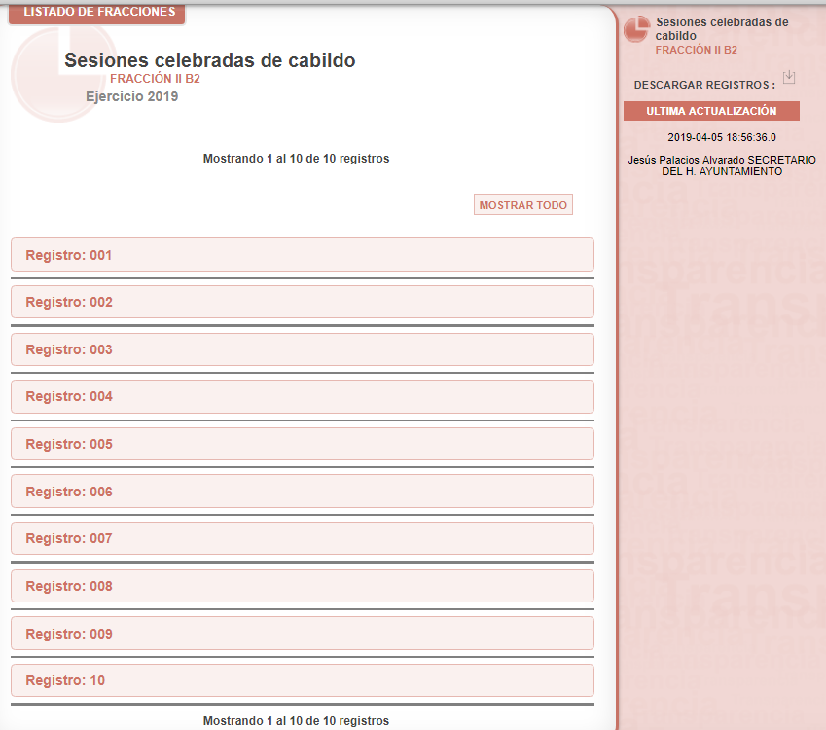
- De lo anterior, se aprecia que la pagina fue actualizada por última vez el cinco (05) de abril del año en curso, asimismo se aprecia que el consecutivo de registros inicia con el acta de la sesión solemne de instalación de fecha uno (01) de enero de 2019, como se aprecia:
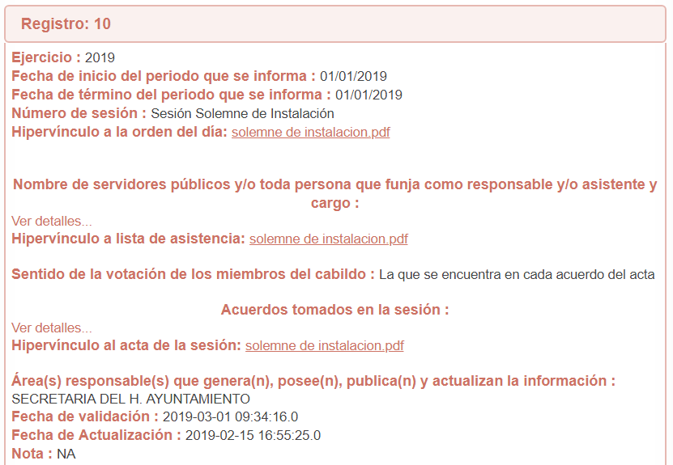
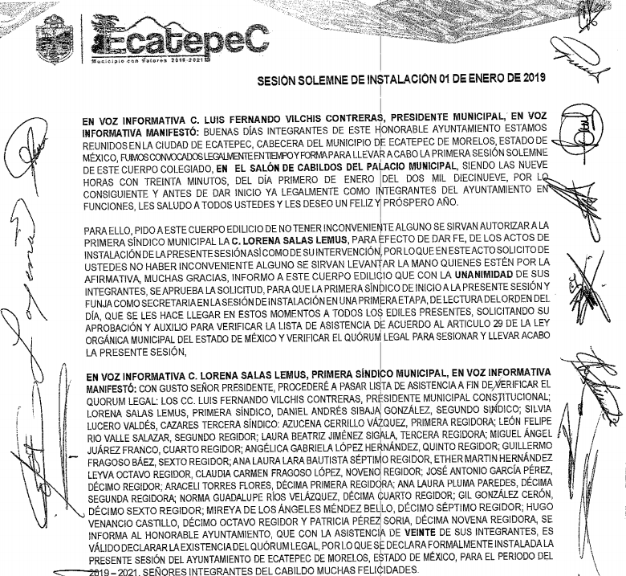
- De los subsecuentes registros se aprecia también, que las actas de cabildo, que abarcan la temporalidad establecida del uno (01) de enero al dieciocho (18) de febrero son las siguientes: primera, segunda, tercera, cuarta, quinta y sexta ordinaria; y primera extraordinaria. Mismas que se corroboró si están dentro del portal IPOMEX y su descarga habilitada.
- No obstante es de destacar que el particular al momento de interponer su recurso de revisión señaló que: "...no vienen todas las actas solicitadas a la fecha de ingreso de la solicitud, por lo que esta respuesta esta incompleta...", consideración que ciertamente resulta valida, toda vez que la respuesta a la solicitud de información y la interposición del recurso de revisión fueron en fechas veintisiete (27) de febrero y veintiuno (21) de marzo del año en curso respectivamente, y siendo que la puesta a disposición de la última acta que colma la temporalidad de la solicitud de información (Sexta ordinaria de fecha 18 de febrero de 2019) fue agregada en fecha cinco (05) de abril de 2019 al sistema IPOMEX, da razón de la inconformidad del particular en virtud de que en ese momento ciertamente se encontraban incompletas.

- No obstante, con los elementos proporcionados al rendir su informe justificado, el SUJETO OBLIGADO clarifica y solventa la deficiencia de la respuesta que emitió en un primer momento y por tanto, satisface el requerimiento inicial dejando sin efecto los motivos de inconformidad.

- Bajo esas consideraciones, se afirma que en el recurso de revisión sujeto a estudio actualiza la hipótesis jurídica del sobreseimiento, por las consideraciones antes señaladas, hipótesis que se encuentra contenida en el artículo 192 fracción III de la Ley de Transparencia y Acceso a la Información Pública del Estado de México y Municipios y que es del tenor literal siguiente:

“Artículo 192. El recurso será sobreseído, en todo o en parte, cuando una vez admitido, se actualicen alguno de los siguientes supuestos:
I. El recurrente se desista expresamente del recurso;
II. El recurrente fallezca o, tratándose de personas jurídicas colectivas, se disuelva;
III. El sujeto obligado responsable del acto lo modifique o revoque de tal manera que el recurso de revisión quede sin materia;
IV. Admitido el recurso de revisión, aparezca alguna causal de improcedencia en los términos de la presente Ley; y
V. Cuando por cualquier motivo quede sin materia el recurso.”
Énfasis añadido

- Por lo anteriormente expuesto y fundado este ÓRGANO GARANTE emite los siguientes:

R E S O L U T I V O S

PRIMERO. Se SOBRESEE el recurso de revisión número 01938/INFOEM/IP/RR/2019, porque al modificar la respuesta el recurso de revisión quedó sin materia en términos del Considerando TERCERO de la presente resolución.

SEGUNDO. REMÍTASE a través del Sistema de Acceso a la Información Mexiquense (SAIMEX) la presente resolución al Titular de la Unidad de Transparencia del SUJETO OBLIGADO.

TERCERO. Notifíquese a ------------------------------------- la presente resolución y el informe justificado.

CUARTO. Se hace del conocimiento de ----------------------------------- que, de conformidad con lo establecido en el artículo 196 de la Ley de Transparencia y Acceso a la Información Pública del Estado de México y Municipios, en caso de que considere que la resolución le cause algún perjuicio podrá impugnarla vía juicio de amparo en los términos de las leyes aplicables.

ASÍ LO RESUELVE, POR UNANIMIDAD DE VOTOS, EL PLENO DEL INSTITUTO DE TRANSPARENCIA, ACCESO A LA INFORMACIÓN PÚBLICA Y PROTECCIÓN DE DATOS PERSONALES DEL ESTADO DE MÉXICO Y MUNICIPIOS, CONFORMADO POR LOS COMISIONADOS ZULEMA MARTÍNEZ SÁNCHEZ; EVA ABAID YAPUR; JOSÉ GUADALUPE LUNA HERNÁNDEZ; JAVIER MARTÍNEZ CRUZ Y LUIS GUSTAVO PARRA NORIEGA; EN LA VIGÉSIMA PRIMERA SESIÓN ORDINARIA CELEBRADA EL DÍA CINCO (05) DE JUNIO DE DOS MIL DIECINUEVE, ANTE EL SECRETARIO TÉCNICO DEL PLENO, ALEXIS TAPIA RAMÍREZ.
Zulema Martínez Sánchez
Comisionada Presidenta
(RÚBRICA)

Eva Abaid Yapur  Comisionada  (RÚBRICA) | José Guadalupe Luna Hernández  Comisionado  (RÚBRICA)
Javier Martínez Cruz  Comisionado  (RÚBRICA) | Luis Gustavo Parra Noriega  Comisionado  (RÚBRICA)
Alexis Tapia Ramírez
Secretario Técnico del Pleno
(RÚBRICA)

Esta hoja corresponde a la resolución de fecha (05) de junio de dos mil diecinueve, emitida en el recurso de revisión 01938/INFOEM/IP/RR/2019.

